

Francisco Javier Otero Herrero
Grupo ATU
26-06-2025
Autenticación de Usuarios

Contenido
PREGUNTAS 3
Métodos de Configuración 3
Mecanismos de Acceso al Servicio 4
Autenticación de usuarios 6

PREGUNTAS

Métodos de Configuración
¿Qué métodos de configuración de los contenidos multimedia en el sistema del servidor conoces? Enuméralos y explícalos brevemente.
La configuración de los contenidos multimedia en el contexto de un servidor como IIS se refiere a cómo se organiza y se le indica al servidor dónde están esos archivos y cómo debe comportarse al servirlos. Principalmente, los métodos que conocemos son:
- Carpetas Físicas (Directorios Físicos):

- Este es el método más básico y directo. Simplemente guardas tus archivos multimedia (vídeos, audios, imágenes) en una carpeta específica en el disco duro del servidor. Luego, configuras tu servidor web (como IIS) para que apunte a esa carpeta. Cuando un usuario solicita un archivo, el servidor lo busca directamente en esa ubicación física.

- Ejemplo práctico: Como hicimos en la actividad anterior, crear C:\inetpub\wwwroot\Multimedia y decirle a IIS que esa es la raíz de nuestro sitio web multimedia.

- Directorios Virtuales (Virtual Directories):

- Un directorio virtual es un alias o un atajo que creas en tu servidor web que apunta a una ubicación física que no está directamente dentro de la carpeta principal de tu sitio web. Esto es útil si tienes archivos multimedia muy grandes almacenados en otro disco o en una ubicación de red diferente, pero quieres que aparezcan como parte de tu sitio web sin moverlos. El usuario final ve una URL bonita (ej. http://tuweb.com/videos/) pero el servidor sabe que videos en realidad está apuntando a D:\ArchivosGrandes\VideosProduccion.

- Ventaja: Proporciona flexibilidad en la organización del almacenamiento sin afectar la estructura de las URL que ven los usuarios.

- Sitios Web Separados (Separate Websites):
- En lugar de poner todo el contenido bajo un único sitio web, puedes crear varios sitios web independientes en el mismo servidor, cada uno con su propia carpeta física raíz y, a menudo, su propio nombre de dominio o puerto. Esto es útil para separar completamente diferentes colecciones de contenido multimedia o para tener entornos de prueba y producción.

- Ejemplo práctico: Tener un SitioWebVideos en el puerto 8080 y un SitioWebAudios en el puerto 8081.
- Aplicaciones o Servidores de Streaming Dedicados (Streaming Applications/Servers):
Para necesidades más avanzadas de streaming (como streaming adaptable, transmisión en vivo o gestión de derechos digitales), a menudo se utilizan aplicaciones o módulos específicos sobre el servidor web base, o incluso servidores de streaming completamente dedicados. Estos softwares no solo sirven el archivo, sino que lo procesan, lo adaptan a la conexión del usuario en tiempo real y gestionan flujos complejos.
Ejemplo práctico: Aunque WMS está obsoleto, sus sucesores o alternativas modernas harían esto. Para IIS, se usarían módulos específicos o extensiones.

Mecanismos de Acceso al Servicio
¿Cuáles son los mecanismos habituales de acceso al servicio y los métodos de autenticación de usuarios en el servidor? Describe cada uno de ellos.
Los mecanismos de acceso al servicio se refieren a cómo un usuario puede llegar al contenido del servidor multimedia.
Los métodos de autenticación se refieren a cómo el servidor verifica la identidad de ese usuario.
Mecanismos Habituales de Acceso al Servicio:
- Acceso Web (a través del navegador):

- Es el método más común. Los usuarios simplemente abren un navegador web e introducen la dirección del contenido multimedia (ej. http://tuweb.com/video.mp4). El navegador se encarga de solicitar el archivo al servidor, y una vez recibido, lo reproduce utilizando sus capacidades internas o plugins.

- Ideal para consumir contenido de streaming bajo demanda (YouTube, Netflix) o descargar archivos directamente.

- Acceso por Aplicación Cliente Dedicada:

- Implica el uso de un software o aplicación específica instalada en el dispositivo del usuario que se conecta directamente al servidor multimedia. Estas aplicaciones a menudo ofrecen una mejor experiencia de usuario, interfaces más ricas y funcionalidades avanzadas que no están disponibles en un navegador web estándar.

- Plataformas como Spotify, Netflix, o aplicaciones de centros multimedia como Kodi o Plex que se conectan a un servidor central.

- Acceso por URL Directa / Descarga:

- El usuario obtiene una dirección directa al archivo multimedia (por ejemplo, un enlace en un correo electrónico o un sitio web) y al hacer clic, el archivo se descarga completamente a su dispositivo antes de poder ser reproducido.

- Común para archivos grandes que se quiere guardar y consumir offline, o para distribuciones de software o contenido que no necesariamente se va a hacer streaming.
Métodos de Autenticación de Usuarios en el Servidor (en el contexto de IIS y Windows Server):
Estos son los mecanismos que el servidor utiliza para verificar la identidad de un usuario antes de permitirle acceder a un recurso restringido:
- Autenticación Anónima:

- No es realmente una autenticación de usuario individual, sino que el servidor permite el acceso a cualquier persona sin requerir un nombre de usuario ni una contraseña. El servidor utiliza una cuenta de usuario interna predefinida (ej. IUSR en IIS) para acceder a los archivos.

- Para contenido público que no requiere restricciones de acceso (como una página web pública, imágenes de un blog, o un vídeo promocional en un sitio web).

- Autenticación Básica:

- Es el método más simple de autenticación que pide al usuario un nombre de usuario y una contraseña. El navegador envía estas credenciales al servidor en texto casi plano.

- Para áreas protegidas donde se requiere un nivel de seguridad básico. Sin embargo, debido a que las credenciales no están cifradas, siempre debe usarse junto con HTTPS (comunicación cifrada) para evitar que las credenciales sean interceptadas.

- Autenticación de Windows (Integrada / NTLM / Kerberos):

- Este método aprovecha la seguridad del propio sistema operativo Windows. Si el usuario ya ha iniciado sesión en un equipo que forma parte del mismo dominio o red que el servidor, sus credenciales se autentican automáticamente sin que tenga que volver a introducirlas. Utiliza protocolos como NTLM o Kerberos.

- Típico en entornos corporativos o intranets donde todos los usuarios y servidores están dentro de un dominio de Active Directory. Proporciona una experiencia de inicio de sesión única y segura.

- Autenticación de Formularios (Forms Authentication):

- El servidor redirige al usuario a una página web de inicio de sesión personalizada (un formulario) donde introduce su nombre de usuario y contraseña. Una vez autenticado, el servidor emite una cookie (un pequeño archivo de información) que se guarda en el navegador del usuario para recordar que ya está autenticado durante su sesión.

- Muy común en sitios web modernos y aplicaciones web que requieren inicio de sesión (como redes sociales, tiendas online, o portales de usuario). Permite una mayor personalización y control sobre el proceso de inicio de sesión.

Autenticación de usuarios
El objetivo es configurar la autenticación básica en una subcarpeta del sitio IIS que hemos creado en la actividad anterior para que solo usuarios específicos puedan acceder al contenido.
El escenario es el siguiente, crearemos una subcarpeta dentro de Multimedia llamada Privado.
Moveremos el vídeo que hay a esa carpeta. Luego, configuraremos IIS para que pida un nombre de usuario y contraseña para acceder a Privado, mientras que el resto del contenido de Multimedia seguirá siendo público.
El primer paso será crear la carpeta y mover el video al nuevo directorio.
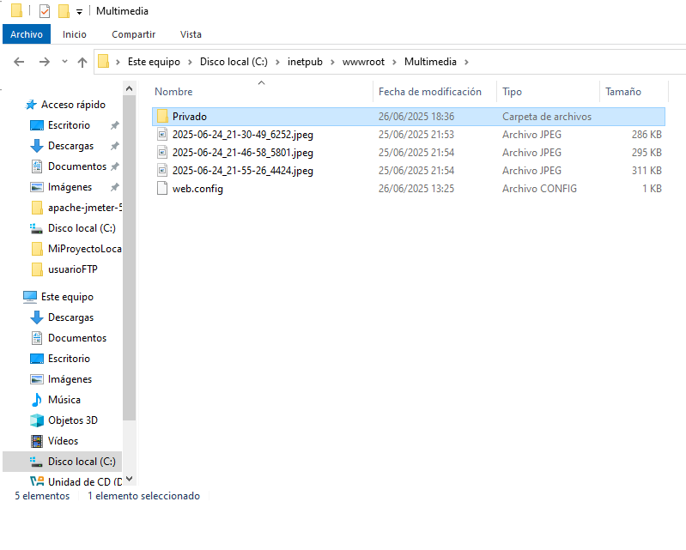

El siguiente paso será crear un usuario local en Windows Server para el acceso restringido, para que la autenticación funcione, necesitamos un usuario en el sistema operativo.
Para ello vamos a Administración de equipos.
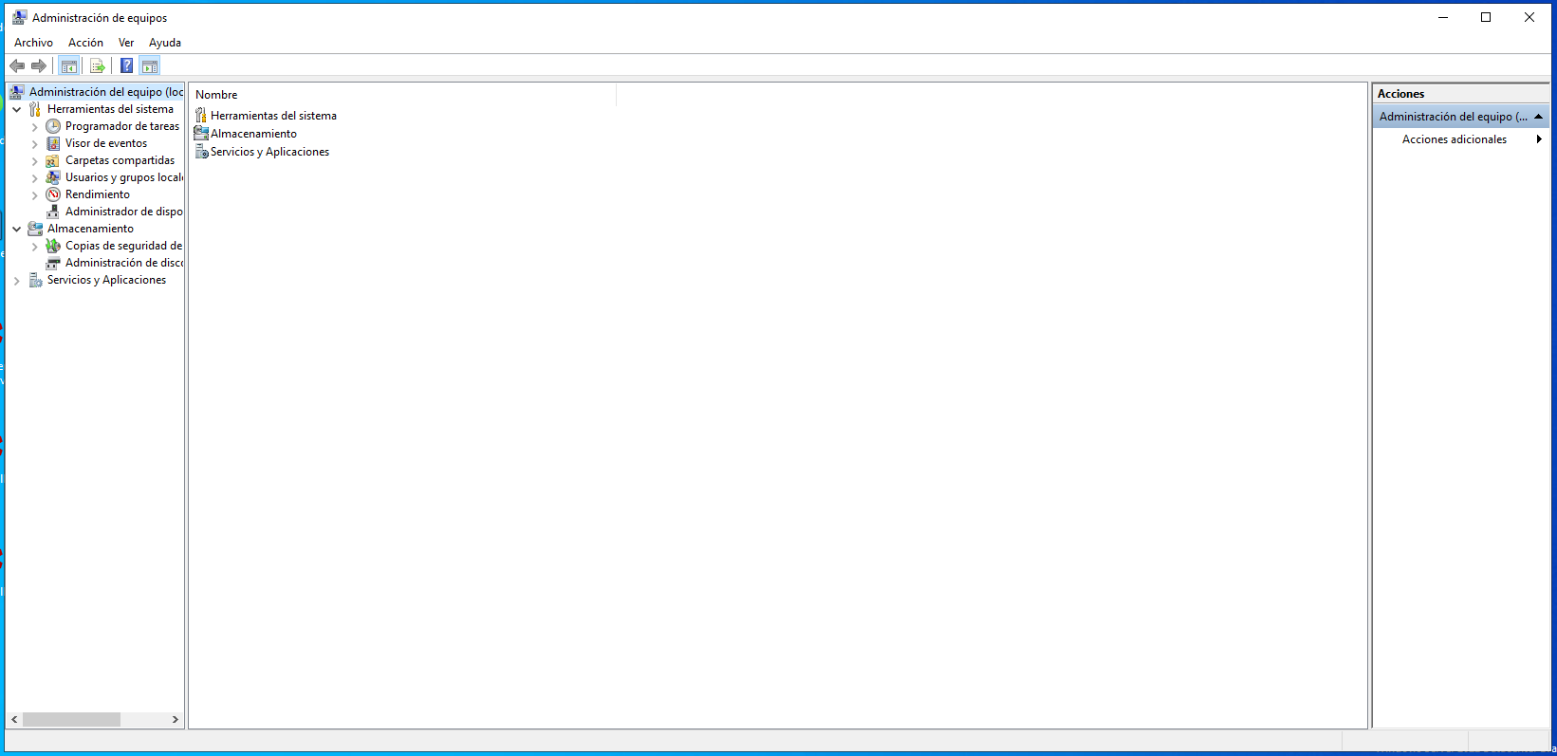
En el panel izquierdo buscamos Usuarios y grupos locales. Hacemos clic derecho sobre la carpeta de Usuarios y seleccionamos usuario nuevo…
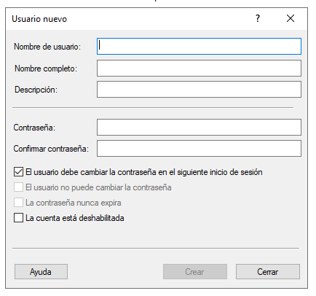
Aquí debemos rellenar los campos y posteriormente pulsar en el botón de crear. Con esto ya habríamos creado un nuevo usuario.
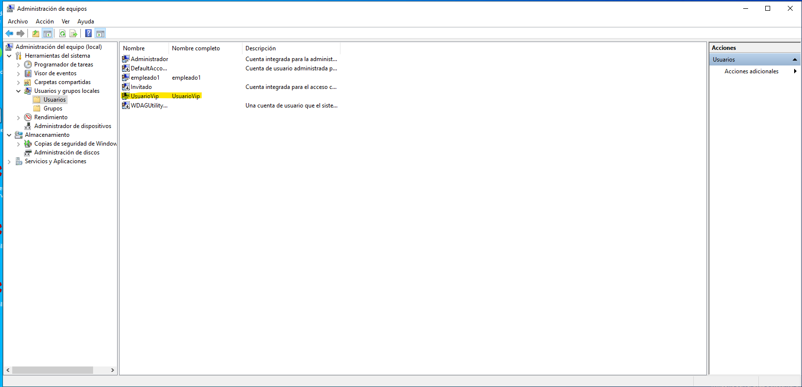

A continuación, vamos a configurar la Autenticación en IIS para la Carpeta Privado creada en uno de los pasos anteriores. Para ello abrimos el Administrador de IIS y dentro de nuestro sitio web buscamos y seleccionamos la carpeta con nombre privado. En el panel central doble clic sobre Autenticación.
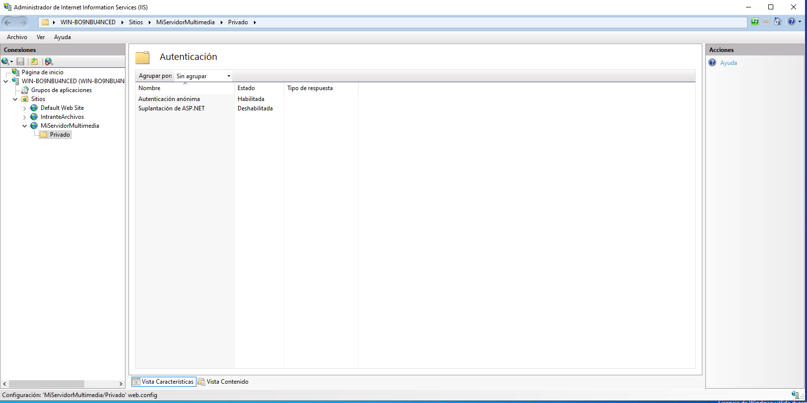
Lo primero que debemos de hacer es deshabilitar la Autenticación anónima. Posteriormente habilitamos la Autenticación básica.
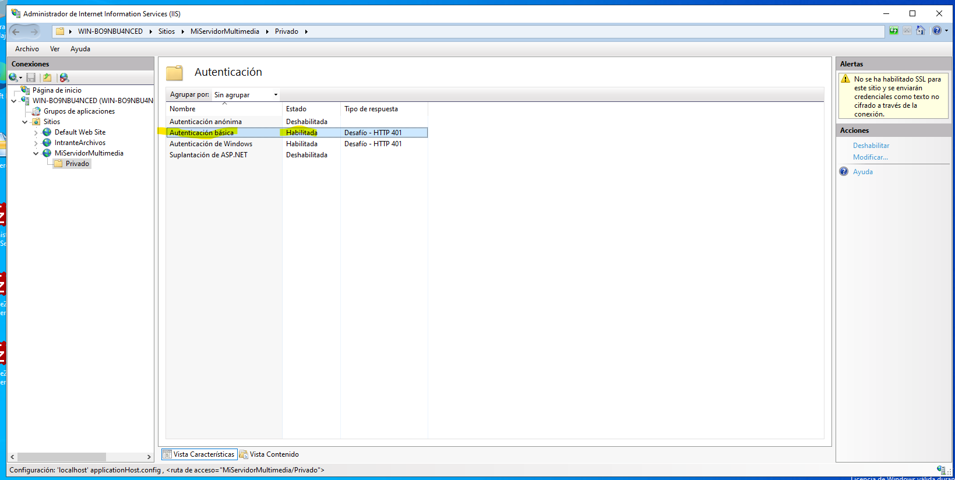
Si toda la configuración está correcta, ahora al acceder al apartado del directorio privado nos deberá aparecer una ventana emergente que nos pedirá credenciales para acceder.
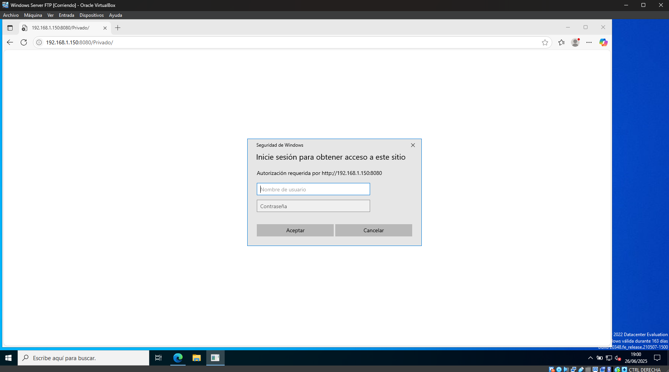
Aclaración: En el Servidor Web IIS normalmente la autenticación básica ni ninguna otra se instala por defecto con IIS, por lo que debemos agregar esta característica desde el Administrador del Servidor, Agregar Roles y Características.
Esta parte de la práctica ya es un extra a título personal, ya que mi pasión es la programación web y la apariencia del sitio web que hace de servidor multimedia es un poco mala para la experiencia del usuario, por ello vamos a crear una página con HTML muy sencilla que hará de index.html, la página de inicio del sitio, desde la cual podremos acceder al contenido multimedia con una apariencia más atractiva.
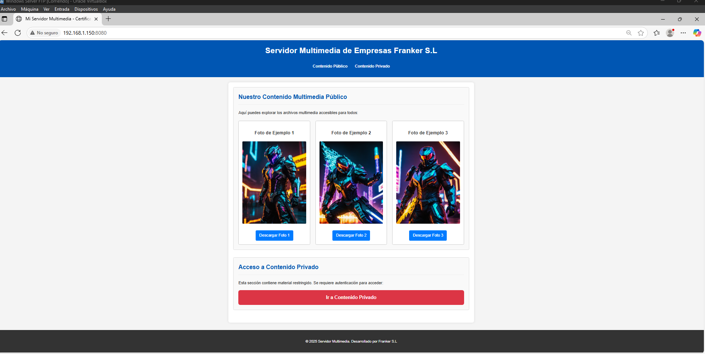
Con un HTML muy sencillo y añadiendo un fichero CSS muy básico podemos obtener una apariencia para el servidor mucho más agradable para los usuarios como podemos ver en la imagen anterior del apartado público del servidor multimedia.
A la parte privada del servidor se le ha añadido otro fichero HTML y se ha utilizado el mismo fichero de CSS para ambos documentos, así reutilizamos el código y se mantiene una coherencia entre ambas partes de la web.
